**Propuesta de Plan de Trabajo**

Nombre:

**Asesor**

Oscar Susano Dalmau Cedeño

Centro de Investigación en Matemáticas, CIMAT A.C.

**I- Introducción**

CLEM (*correlative light and electron microscopy*) es una técnica desarrollada recientemente para capturar imágenes de una muestra biológica combinando dos tipos distintos de microscopios: microscopio óptico o de luz (light microscope o LM en inglés) y microscopio de electrones (electron microscope o EM en inglés). El objetivo principal de CLEM es brindar al biólogo la capacidad de estudiar de forma conjunta la información funcional y dinámica proporcionada por LM y la información estructural generada por EM [1].

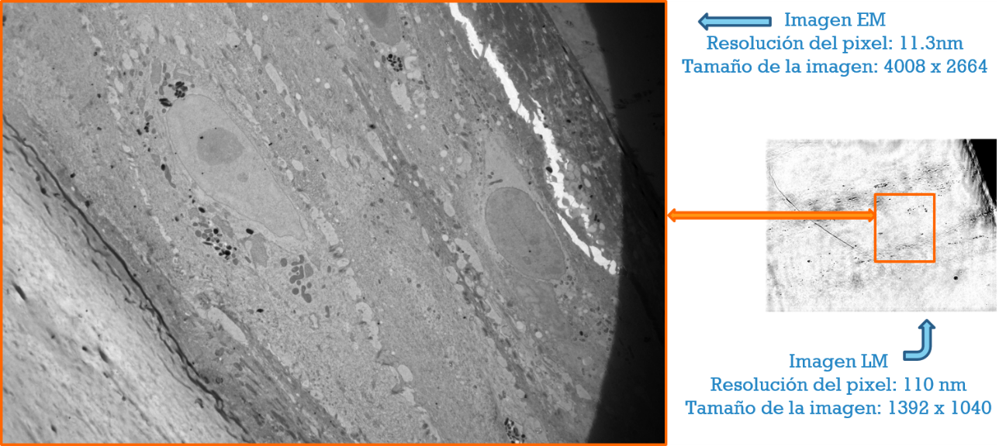

**Figura 1**: *imagen EM a la izquierda, imagen LM correspondiente a la derecha. …….*

-……..

……..

…….

**II - Objetivos principales de la estancia postdoctoral**

1. **Mejora del registro final de imágenes** 
   1. Desarrollar método de …
   2. Preservar topología de los ….
   3. Prevenir deformación …..
2. **Generación de imágenes sintéticas** 
   1. Utilizar métodos de Deep Learning para generar imágenes ….
   2. probar algoritmos de ……
   3. Generar base de datos de imágenes 2D y 3D

**III - Metodología y Plan de Trabajo**

1. **Mejora del registro final de imágenes CLEM**
   1. Revisión de literatura existente en métodos de registro de imágenes biomédicas …….
   2. Revisión de literatura de extracción de puntos de interés en imágenes biomédicas
   3. Desarrollo e implementación de un método de registro de ……….
   4. Realización de pruebas para evaluar los métodos desarrollados
   5. Redacción de un artículo para conferencia sobre los métodos desarrollados
   6. Reuniones semanales con colaboradores para revisión de avances
2. **Generación de imágenes CLEM sintéticas** 
   1. Revisión de bases de datos existentes de imágenes …..
   2. Revisión del estado del arte de métodos de generación de imágenes usando técnicas de Deep Learning
   3. Implementación de métodos existentes
   4. Desarrollo e implementación de un método de generación de imágenes usando técnicas de Deep Learning
   5. Validación de resultados
   6. Redacción de un artículo para revista sobre el método desarrollado
   7. Reuniones semanales con colaboradores para revisión de avances

|  |  |  |  |  |  |  |  |  |  |  |  |  |
| --- | --- | --- | --- | --- | --- | --- | --- | --- | --- | --- | --- | --- |
| **Actividad/Mes** | **1** | **2** | **3** | **4** | **5** | **6** | **7** | **8** | **9** | **10** | **11** | **12** |
| 1.a. |  |  |  |  |  |  |  |  |  |  |  |  |
| 1.b. |  |  |  |  |  |  |  |  |  |  |  |  |
| 1.c. |  |  |  |  |  |  |  |  |  |  |  |  |
| 1.d. |  |  |  |  |  |  |  |  |  |  |  |  |
| 1.e. |  |  |  |  |  |  |  |  |  |  |  |  |
| 1.f. |  |  |  |  |  |  |  |  |  |  |  |  |
| 2.a. |  |  |  |  |  |  |  |  |  |  |  |  |
| 2.b. |  |  |  |  |  |  |  |  |  |  |  |  |
| 2.c. |  |  |  |  |  |  |  |  |  |  |  |  |
| 2.d. |  |  |  |  |  |  |  |  |  |  |  |  |
| 2.e. |  |  |  |  |  |  |  |  |  |  |  |  |
| 2.f. |  |  |  |  |  |  |  |  |  |  |  |  |
| 2.g. |  |  |  |  |  |  |  |  |  |  |  |  |

**IV- Resultados esperados (publicación de artículos)**

1. Publicación de un artículo sobre los resultados del método desarrollado para mejorar el registro final de imágenes……. en conferencia internacional.
2. Publicación de un artículo en revista sobre los resultados del método desarrollado para generar imágenes…… sintéticas.

**Referencias**

[1] de Boer, Pascal, Hoogenboom, Jacob P. and Giepmans, Ben N. G. Correlated light and electron microscopy: ultrastructure lights up! *Nature Methods*, 12:503–, May 2015.

[2] Y. S. Bykov, M. Cortese, J. A. G. Briggs, and R. Bartenschlager. Correlative light and electron microscopy methods for the study of virus–cell interactions. FEBS Letters, 590(13):1877–1895, 2016.

….

…..